

Manter Cargo do Funcionário
O objetivo desta funcionalidade é manter, alterar ou excluir os cargos dos funcionários cadastrados no sistema. A funcionalidade pode ser acessada via Menu de Sistema, no caminho: GSAN > Cadastro > Funcionário > Manter Cargo do Funcionário.
Feito isso, o sistema exibe a tela de filtro a seguir:

Observação
Informamos que os dados exibidos nas telas e relatórios a seguir são fictícios, e não retratam informações de clientes.
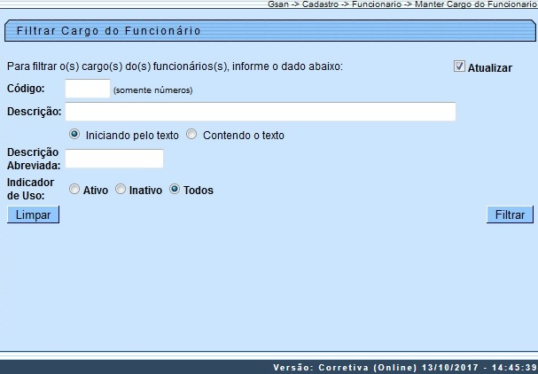

Inicialmente o sistema exibe a tela de filtro acima, para que sejam informados os parâmetros sobre os cargos dos funcionários, que podem ser filtrados pelos seguintes campos:
- Código;
- Descrição;
- Descrição abreviada;
- Autoridade (visualizado conforme a empresa);
- Indicador de Uso.

Informe os parâmetros que julgar necessários e clique no botão .
O sistema irá para a tela Manter Cargo do Funcionário, com a relação dos clientes pesquisados, quando o campo (check-box) Atualizar estiver desmarcado, ou quando a quantidade de registros selecionados na pesquisa for maior do que 1. O sistema irá, direto, para a tela Atualizar Cargo do Funcionário, quando houver a negação da condição relatada acima. Ou seja, quando o campo Atualizar estiver marcado e a quantidade de registros selecionados for igual a 1. Com base nos parâmetros informados, o sistema exibe a tela resultante do filtro, conforme tela abaixo.

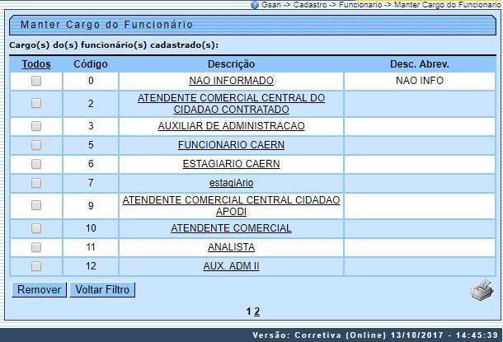

Para excluir um ou mais itens, marque no(s) checkbox(s) correspondente(s), ou para remover todos os itens, clique no link Todos. Em seguida, clique no botão .
Ao clicar no botão , o sistema gera o relatório Cargos dos Funcionários Cadastrados, conforme modelo apresentado AQUI. Para atualizar os dados do cargo, clique no link do campo Descrição e será exibida a tela abaixo.

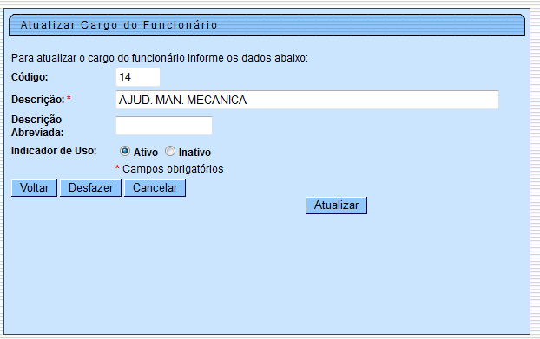

Faça as modificações que julgar necessárias e clique no botão .

MODELO DO RELATÓRIO: CARGOS DOS FUNCIONÁRIOS CADASTRADOS
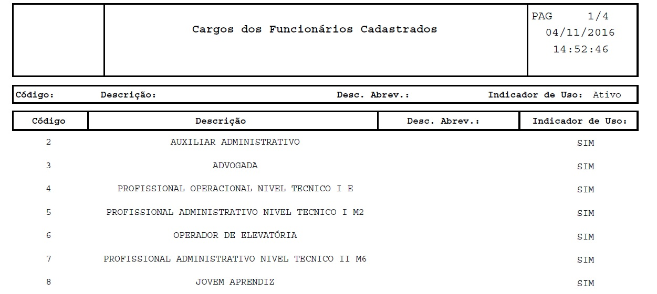

Tela de Sucesso
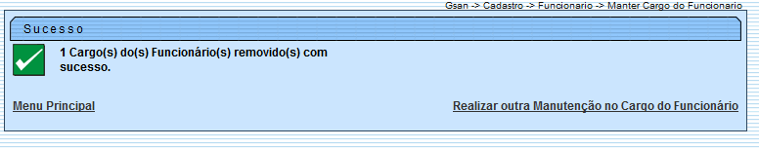

Preenchimento dos campos
Campo | Orientações para Preenchimento
Código | Informe o código do logradouro, campo numérico, com 5 (cinco) dígitos.
Descrição | Informe a descrição do logradouro, com no máximo 70 (setenta) caracteres.
Descrição Abreviada | Informe a descrição abreviada, com no máximo 15 (quinze) caracteres.
Autoridade | Selecione entre Sim ou Não se funcionário inserido é uma autoridade.  Regra associada: campo visualizado dependendo da empresa.
Indicador de Uso | Selecione uma das opções Ativo, Inativo ou Todos.

Funcionalidade dos Botões
Botão | Descrição da Funcionalidade
 | Ao clicar neste botão, o sistema limpa o conteúdo dos campos da tela.
 | Ao clicar neste botão, o sistema comanda a execução do filtro, com base nos parâmetros informados.
 | Ao clicar neste botão, o sistema remove da base de dados o(s) item(ns) selecionado(s) no checkbox.
 | Ao clicar neste botão, o sistema retorna à tela de filtro.
 | Ao clicar neste botão, o sistema retorna à tela anterior.
 | Ao clicar neste botão, o sistema desfaz o último procedimento realizado.
 | Ao clicar neste botão, o sistema cancela a operação e retorna à tela principal.
 | Ao clicar neste botão, o sistema comanda a atualização dos dados.
 | Ao clicar neste botão, o sistema gera o relatório contendo os cargos cadastrados no sistema.

Referências
Manter Cargo Funcionário

Termos Principais
Funcionário

Vídeos
Manter Cargo do Funcionário
Clique aqui para retornar ao Menu Principal do GSAN.

